实验项目讲义
《商业智能》

《商务智能》课程实验指导
实验一 数据仓库的构建

一、实验目的及要求
（一）实验目的
1．理解数据库与数据仓库之间的区别与联系；
2．掌握典型的关系型数据库及其数据仓库系统的工作原理以及应用方法；
3．掌握数据仓库建立的基本方法及其相关工具的使用。
（二）实验要求
利用实验室和指导教师提供的实验软件，认真完成规定的实验项目，真实地记录实验中遇到的各种问题和解决的方法与过程，并绘出模拟实验案例的数据仓库模型。实验完成后，应根据实验情况写出实验报告。
二、实验设备及软件
基于NT的局域网络，服务器与客户端安装MS SQL Server 服务系统以及Analysis Services系统。
三、实验内容
以SQL Server为系统平台，设计、建立数据库，并以此为基础创建数据仓库。
四、实验步骤
- 启动SQL Server 服务
启动 SQL Server 实例时即启动了 SQL Server 服务。启动 SQL Server 服务之后，用户便可与服务器建立新连接。SQL Server 服务可在本地或远程作为 Microsoft Windows NT® 4.0 或 Windows® 2000 服务启动和停止。SQL Server 服务若是默认实例，则被称为 MSSQLServer；若是命名实例，则被称为 MSSQL$instancename。
- 注册服务器
⑴ 右击一个服务器或服务器组，然后单击"新建 SQL Server 注册"命令。
⑵ 在"服务器"框中，键入服务器名。
⑶ 若要指定 SQL Server 企业管理器（作为客户端）与运行正在注册的 Microsoft® SQL Server™ 实例的服务器之间的连接，请执行下列操作之一：
单击"使用 Windows 身份验证" -或-单击"使用 SQL Server 身份验证"
⑷ 在"服务器组"列表中，单击一个服务器组。
⑸ 执行下列一个或多个操作：
-  选择"在控制台中显示 SQL Server 服务器的状态"复选框以打开服务轮询。
-  选择"显示系统数据库和系统对象"复选框以显示所有系统数据库和对象。
-  选择"在连接时自动启动 SQL Server"复选框以自动启动 SQL Server 实例。
重复步骤 1 到 5，在"SQL Server 企业管理器"中注册每个服务器。
- 设计表
设计数据库时，应先确定需要什么样的表，各表中都有哪些数据以及各个表的存取权限等等。在创建和操作表的过程中，将对表进行更为细致的设计。
-  设计时应注意：
-  表所包含的数据的类型。
-  表的各列及每一列的数据类型（如果必要，还应注意列宽）。
-  哪些列允许空值。
-  是否要使用以及何时使用约束、默认设置或规则。
-  所需索引的类型，哪里需要索引，哪些列是主键，哪些是外键。
- 修改表
表创建之后可以修改许多已定义的选项，包括：
添加、修改、删除列。例如，列的名称、长度、数据类型、精度、小数位数以及为空性均可进行修改，不过有一些限制而已。注意：
-  可添加或删除 PRIMARY KEY 和 FOREIGN KEY 约束。
-  可添加或删除 UNIQUE 和 CHECK 约束及 DEFAULT 定义（对象）。
-  可使用 IDENTITY 或 ROWGUIDCOL 属性添加或删除标识符列。虽然 ROWGUIDCOL 属性也可添加至现有列或从现有列删除，但是任何时候在表中只能有一列可具有该属性。
-  表及表中所选定的列已注册为全文索引。
5．建立系统数据源连接
⑴ Microsoft® Windows NT® 4.0 用户：单击“开始”按钮，指向“设置”，单击 “控制面板”，然后双击“数据源 (ODBC)”。
⑵ Windows® 2000 用户：单击“开始”按钮，指向“设置”，单击“控制面板”，然后双击“管理工具”，再双击“数据源 (ODBC)”。
⑶ 在“系统 DSN”选项卡上单击“添加”按钮。
⑷ 选择“Microsoft Access 驱动程序 (*.mdb)”，然后单击“完成”按钮。
⑸ 在“数据源名”框中，输入“教程”，然后在“数据库”下，单击“选择”。
⑹ 在“选择数据库”对话框中，浏览到“C:\Program Files\Microsoft Analysis Services\Samples”，然后单击“FoodMart 2000.mdb”。单击“确定”按钮。
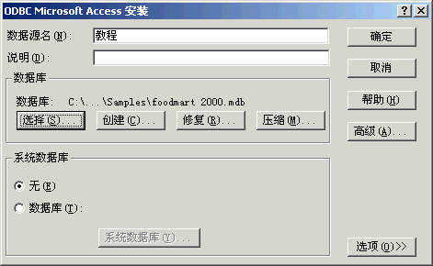
6．建立数据库和数据源
⑴ 如何建立数据库结构
① 在 Analysis Manager 树视图中展开“Analysis Servers”。
② 单击服务器名称，即可建立与 Analysis Servers 的连接。
③ 右击服务器名称，然后单击“新建数据库”命令。
④ 在“数据库”对话框中的“数据库名称”框中，输入“教程”，然后单击“确定”按钮。
⑤ 在 Analysis Manager 树窗格中展开服务器，然后展开刚才创建的“教程”数据库。
⑵ 建立数据源
在 Analysis Manager 树窗格中，右击“教程”数据库下的“数据源”文件夹，然后单击“新数据源”命令。 在“数据链接属性”对话框中，单击“提供者”选项卡，然后单击“Microsoft OLE DB Provider for ODBC Drivers”。
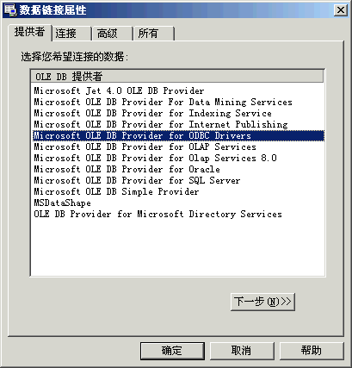
① 单击“连接”选项卡，然后从“使用数据源名称”列表中单击“教程”。
② 单击“测试连接”以确保一切工作正常。在“Microsoft 数据链接”对话框中应出现一条消息，说明连接成功。在消息框中单击“确定”按钮。
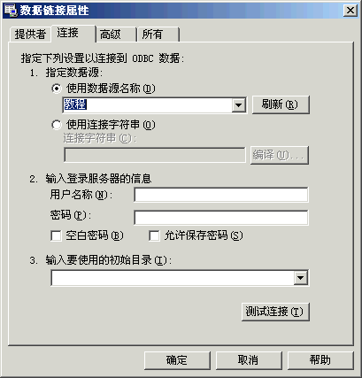
③ 单击“确定”按钮关闭“数据链接属性”对话框。
7．建立多维数据集
您现在的身份是 FoodMart Corporation 的数据库管理员。FoodMart 是一家大型的连锁店，在美国、墨西哥和加拿大有销售业务。市场部想要按产品和顾客分析 1998 年进行的所有销售业务数据。使用存储在公司数据仓库中的数据，您就能建立多维数据结构（多维数据集），以便在市场分析人员查询数据库时获取快速的响应。建立一个多维数据集，用于进行销售分析。
⑴ 打开多维数据集向导
在 Analysis Manager 树窗格中，“教程”数据库下，右击“多维数据集”文件夹，单击“新建多维数据集”菜单，然后单击“向导”命令。
⑵ 向多维数据集添加度量值
度量值是要进行分析的数据库中的量化值。常用的度量值为销售、成本和预算数据。度量值根据多维数据集不同的维度类别进行分析。
① 在多维数据集向导的“欢迎”步骤，单击“下一步”按钮。
② 在“从数据源中选择事实数据表”步骤，展开“教程”数据源，然后单击“sales_fact_1998”。
③ 单击“浏览数据”按钮可以查看“sales_fact_1998”表中的数据。数据浏览完毕后，关闭“浏览数据”窗口，然后单击“下一步”按钮。
④ 若要定义多维数据集的度量值，在“事实数据表数据列”下，双击“store_sales”。对“store_cost”和“unit_sales”列重复此步骤，然后单击“下一步”按钮。
⑶ 建立时间维度
在向导的“选择多维数据集的维度”步骤，单击“新建维度”命令。此操作将调用维度向导。
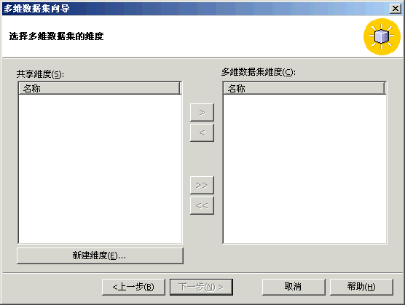
① 在“欢迎”步骤，单击“下一步”按钮。
② 在“选择维度的创建方式”步骤，选择“星型架构：单个维度表”选项，然后单击“下一步”按钮。
③ 在“选择维度表”步骤，单击“time_by_day”。单击“浏览数据”按钮可以查看包含在“time_by_day”表中的数据。 查看完“time_by_day”表后，单击“下一步”按钮。
④ 在“选择维度类型”步骤，选择“时间维度”选项，然后单击“下一步”按钮。
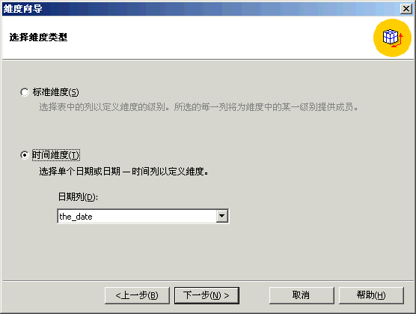
⑤ 接下来，将定义维度的级别。在“创建时间维度级别”步骤，单击“选择时间级别”，单击“年、季度、月”，然后单击“下一步”按钮。
⑥ 在“选择高级选项”步骤，单击“下一步”按钮。
⑦ 在向导的最后一步，输入“Time”作为新维度的名称。
⑧ 单击“完成”返回到多维数据集向导。
⑨ 在多维数据集向导中，现在应能在“多维数据集维度”列表中看到“Time”维度。
⑷ 建立产品维度
① 再次单击“新建维度”命令。在“欢迎进入维度向导”步骤，单击“下一步”按钮。
② 在“选择创建维度的方式”步骤，选择“雪花架构： 多个相关维度表”选项，然后单击“下一步”按钮。
③ 在“选择维度表”步骤，双击“Product”和“product_class”将它们添加到“选定的表”。单击“下一步”按钮。
④ 在维度向导的“创建和编辑联接”步骤，显示在上一步选定的两个表以及它们之间的联接。单击“下一步”按钮。
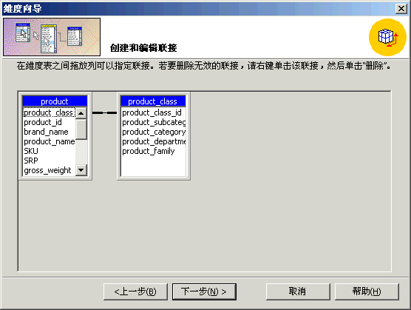
-  若要定义维度的级别，在“可用的列”下，按顺序双击“product_category”、“product_subcategory”和“brand_name”。 双击每列后，其名称显示在“维度级别”下。在选择了所有三列后，单击“下一步”按钮。
-  在“指定成员键列”步骤，单击“下一步”按钮。
-  在“选择高级选项”步骤，单击“下一步”按钮。
-  在向导的最后一步，在“维度名称”框中，输入“Product”，并保持“与其它多维数据集共享此维度”复选框为选中状态。单击“完成”按钮。
-  现在应能在“多维数据集维度”列表中看到“Product”维度。
⑸ 建立客户维度
① 单击“新建维度”命令。
② 在“欢迎”步骤，单击“下一步”按钮。
③ 在“选择创建维度的方式”步骤，选择“星型架构： 单个维度表”选项，然后单击“下一步”按钮。
④ 在“选择维度表”步骤，单击“Customer”，然后单击“下一步”按钮。
⑤ 在“选择维度类型”步骤，单击“下一步”按钮。
⑥ 若要定义维度的级别，在“可用列”下，按顺序双击“Country”、“State_Province”、“City”和“lname”列。双击每一列后，其名称将显示在“维度级别”下方。选择完所有四个列之后，单击“下一步”按钮。
⑦ 在“指定成员键列”步骤，单击“下一步”按钮。
⑧ 在“选择高级选项”步骤，单击“下一步”按钮。
⑨ 在向导的最后一步，在“维度名称”框中，输入“Customer”。保持“与其它多维数据集共享此维度”复选框的选中状态。单击“完成”按钮。
⑩ 在多维数据集向导中，现在应能在“多维数据集维度”列表中看到“Customer”维度。
⑹ 完成多维数据集的生成
① 在多维数据集向导中，单击“下一步”按钮。
② 在“事实数据表行数”消息给出提示时，单击“是”按钮。
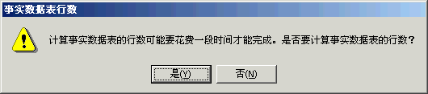
③ 在多维数据集向导的最后一步，将多维数据集命名为“Sales”，然后单击“完成”按钮。
④ 向导将关闭并随之启动多维数据集编辑器，其中包含刚刚创建的多维数据集。单击蓝色或黄色的标题栏，对表进行排列，使其符合下图所示的样子。
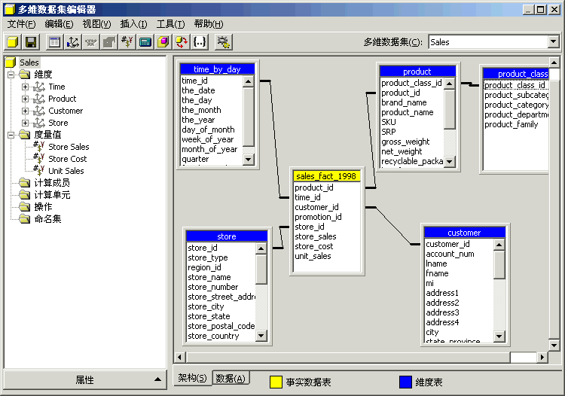
五、实验思考题
  - 1． SqlServer环境下，数据库与表之间的关系。
  - 2． 多维数据集建立过程中，如何理解数据仓库与源数据。
  - 3． 维表和事实表之间的关系。
  - 4． 创建数据仓库的基本过程

